REPÚBLICA BOLIVARIANA DE VENEZUELA
UNIVERSIDAD RAFAEL BELLOSO CHACÍN
FACULTAD DE INGENIERÍA
ESCUELA DE INGENIERÍA EN INFORMÁTICA
CÁTEDRA: TEORÍA GENERAL DE SISTEMAS
SECCIÓN: N-713



TRABAJO FINAL
COMPILADOR EDUCATIVO DEL LENGUAJE C++

PRESENTADO POR:
ESCOLA, SEBASTIAN C.I. 31.884.003
PEDRIQUE, JOSE C.I. 31.333.931
ZAMBUCHINI, MAURIZIO C.I. 31.544.986

Maracaibo, noviembre de 2025

PRIMERA PARTE
LÍNEA DE INVESTIGACIÓN
Computación Aplicada a la Ingeniería de Software.

Tiene como objetos de estudio los distintos tipos de lenguajes que se utilizan para especificar requerimientos y crear código, así como también los compiladores, ambientes integrados de desarrollo y herramientas de soporte al desarrollo de software.

OBJETIVO GENERAL
- Desarrollar un compilador educativo del lenguaje C++.

OBJETIVOS ESPECÍFICOS
- Construir las partes que componen el compilador: analizador léxico, sintáctico y semántico.
- Diseñar la interfaz para cada analizador que muestre el funcionamiento de cada uno.
- Implementar un editor de código para lenguaje C++.

PROBLEMAS CENTRALES CLAVES
- Proceso de compilación oculto: El proceso de compilación es realizado dentro del entorno de desarrollo (IDE), el programador no puede apreciar el procedimiento. Esto limita el aprendizaje de los estudiantes.

- Complejidad en su funcionamiento: En el proceso de compilación se toma en cuenta aspectos como: tokenización, creación y recorridos de árboles, manejo de archivos, gestor de errores, entre otros. El programador debe tener todos estos conocimientos, lo que, en la mayoría de los casos, se aprecian como programación avanzada.

- Editor de código muy avanzado: Los entornos de desarrollo (IDE) actuales presentan infinidad de herramientas de compilación, depuración y generación de código, los cuales, terminan abrumando a los nuevos desarrolladores al ver tantas opciones.

- Ingeniería inversa: Dado que los procesos del compilador se encuentran ocultos, la manera de llevar a cabo el aprendizaje de cómo funciona se debe aplicar la ingeniería inversa, replicando el funcionamiento del mismo sin tener aspectos claves, los cuales están ocultos dentro de los programas.

SEGUNDA PARTE
METAS DEL PROYECTO
- Construir las partes que componen el compilador: analizador léxico, sintáctico y semántico.
  - Elaborar un Diccionario de datos.
  - Crear Tokenizador.
  - Crear Detector de Separadores.
  - Crear Detector de Identificadores.
  - Crear Generador de Árbol abstracto.
  - Crear Arboles de expresión, de condición, parámetros, ciclos, funciones y sentencias para el generador.
  - Elaborar una Tabla de Símbolos.
  - Crear Verificador de Tipos.
  - Crear Verificador de controles de uso de variables y funciones.
  - Elaborar un Diccionario de errores.
  - Crear un Manejador de Errores.
  - Realizar Optimizaciones.
- Diseñar la interfaz para cada analizador que muestre el funcionamiento de cada uno.
  - Desarrollar Interfaz del analizador Léxico.
  - Desarrollar Interfaz del analizador Sintáctico.
  - Desarrollar Interfaz del analizador Semántico.
  - Desarrollar Interfaz del editor de código.
  - Desarrollar Interfaz de opciones.
- Implementar un editor de código para lenguaje C++.
  - Crear editor de texto.
  - Crear manejador de archivos.
  - Crear repositorio de archivos.
  - Crear Opciones de importar y exportar archivos.

DESCRIPCIÓN SITUACIONAL
A nivel mundial, los compiladores y entornos de desarrollos integrados están diseñados principalmente para la producción profesional. Estos sistemas ejecutan la compilación de forma automática y ocultan sus procesos internos (principalmente por políticas de privacidad), lo que dificulta la comprensión de cómo funciona en realidad la traducción de código fuente a ejecutable.

Los estudiantes de la Universidad Rafael Belloso Chacín que están comenzando a conocer la cátedra de programación, concretamente con el lenguaje C++, enfrentan dificultades para comprender las fases de compilación (léxica, sintáctica y semántica), ya que no existen herramientas educativas accesibles que permiten visualizar estos procesos. Esto genera una desconexión entre la teoría de compiladores y la práctica de la misma, afectando el nivel de aprendizaje.

JUSTIFICACIÓN DEL PROYECTO
El desarrollo de este proyecto consiste en otorgar una oportunidad de aprendizaje a través de un compilador educativo, dedicado a los futuros programadores, para que ellos conozcan mejor el funcionamiento del proceso de compilación ante la escasez de información de la elaboración del mismo.

DELIMITACIÓN
El proyecto será realizado entre el periodo académico septiembre-noviembre 2025 en la Universidad Privada Dr. Rafael Belloso Chacín.

FACTIBILIDAD TÉCNICA, OPERATIVA, FINANCIERA
En la factibilidad técnica, se requiere tener el intérprete de Python 3.13 junto al editor de texto Visual Studio Code. Además de eso, se requiere el uso de librerías como “customtkinter” para realizar la interfaz gráfica del software. Finalmente, se precisa disponer de computadores con recursos moderados que permitan ejecutar el entorno de manera estable y eficiente.

Asimismo, en la factibilidad operativa, se deberá formar un grupo de trabajo que tenga conocimientos esenciales sobre Backend y Frontend. Además, deben tener conocimientos generales de compiladores (abarcando el analizador léxico, sintáctico y semántico) y conocimientos acerca de estructura de datos como árboles, lista y diccionarios.

Por último, en la factibilidad financiera es fundamental disponer de los recursos económicos suficientes para invertir en el desarrollo del compilador, tomando en cuenta el salario de los integrantes del equipo, las computadoras en donde se realizarán los códigos y el mantenimiento necesario para adaptar el programa ante los nuevos cambios tecnológicos.

REQUERIMIENTOS
- El analizador léxico debe identificar y clasificar los tokens del código C++ como palabras clave, operadores, identificadores, entre otros.
- El sistema debe mostrar visualmente la lista de tokens generados.
- El analizador sintáctico debe verificar que el código fuente cumpla con las reglas gramaticales de C++.
- El sistema debe construir y mostrar el árbol de sintaxis abstracta para representar la estructura del programa.
- El analizador semántico debe validar la coherencia de tipos de datos, declaración y uso correcto de variables.
- El editor de código debe permitir la escritura, exportación e importación de programas en C++.
- La interfaz gráfica debe mostrar cada fase del compilador e indicar los errores léxicos, sintácticos y semánticos.

RESTRICCIONES
Debido a la complejidad del lenguaje C++, se elaborarán solamente los aspectos más importantes del mismo, como declaraciones de variables, ciclos, condiciones, entrada de datos, salidas de datos y funciones.

DIAGRAMA DE GANTT (PLANIFICACIÓN)
Dado que el proyecto se encuentra delimitado entre septiembre y noviembre de 2025, se organizaron las fases de desarrollo del proyecto por semana para planificar las actividades correspondientes:

TERCERA PARTE
DISEÑO DE LAS PANTALLAS
A continuación, se anexan fotos de cómo debería ser la interfaz del usuario:
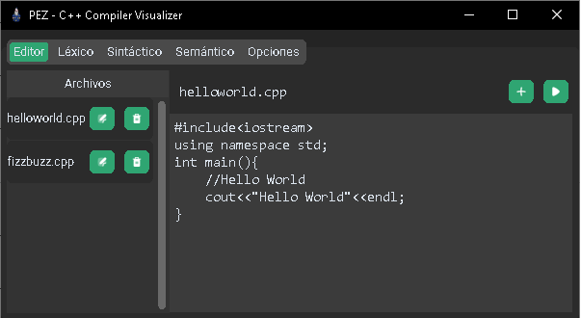
Editor de Texto
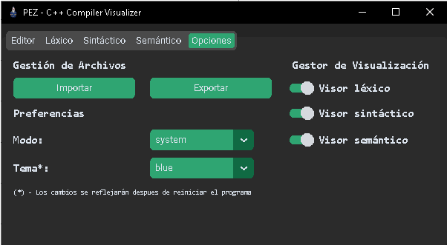
Interfaz de Opciones
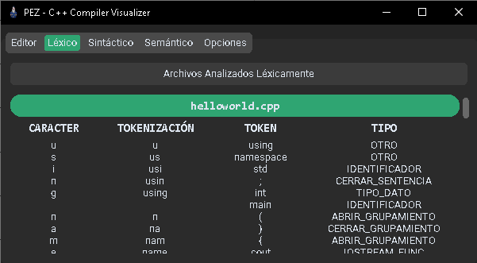
Interfaz de Análisis Léxico
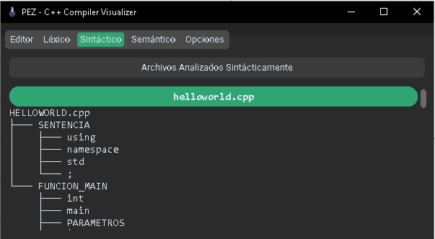
Interfaz de Análisis Sintáctico
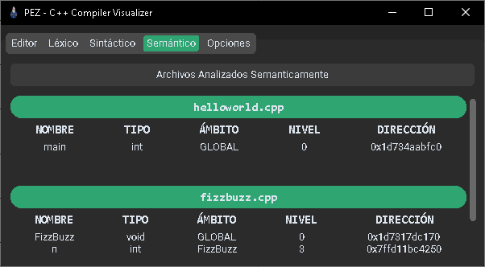
Interfaz de Análisis Semántico
FASE DE DESARROLLO
El desarrollo del mismo será guiado a partir del Gantt realizado anteriormente, se harán cada semana reuniones para informar los avances del proyecto. Ante cualquier eventualidad o cambios, se le informara a la institución por estos cambios.

FASE DE IMPLEMENTACIÓN
El proceso de implementación será a partir de una prueba piloto en la institución: una sección de la materia compiladores tendrá acceso del mismo para que comprendan el funcionamiento del programa para que ellos lo repliquen lo mejor que pueda. Si se nota que el proceso de aprendizaje es positivo, entonces se expandirá el uso del programa a otras secciones.

PRUEBAS Y TIPOS
Se utilizarán varios archivos de C++ de diferentes versiones para probar su funcionalidad. Además, se utilizarán personas que prueben el programa dejándoles a ellos la libertad de escribir lo que deseen. Si el compilador está bien estructurado, el programa podrá superar las pruebas. En caso contrario, se obtendrá un feed-back de parte de los usuarios para la retroalimentación y mejora del software.

MANTENIMIENTO DE HARDWARE Y SOFTWARE
El mantenimiento de hardware en el proyecto implica en garantizar que los equipos de computación que son utilizados para el desarrollo y pruebas de compilador se mantengan en condiciones óptimas. Incluye la revisión periódica de los dispositivos, la actualización de los componentes físicos cuando sea necesario, el respaldo de la información para prevenir pérdidas y la aplicación de medidas preventivas como limpieza y control de la temperatura.

El mantenimiento de software requiere de actualizaciones del intérprete de Python, librerías como “customtkinter” para la interfaz gráfica, así como también la adaptación del compilador a las nuevas versiones del lenguaje C++. También implica la corrección de errores detectados, mejoras de rendimiento para mantener el sistema ligero y accesible, y la documentación de cambios para facilitar la comprensión y uso del programa.

MANUALES
Por último, se elaborarán dos documentos: la documentación del código, el cual explica el funcionamiento de cada uno de los módulos del compilador, agregando la explicación de los algoritmos usados. Y un manual de usuario, el cual, explica al usuario el uso del programa, además de explicar algunas de las estructuras y algoritmos que se usaron el software como árboles, listas y diccionarios. Este último, puede ser usado por los estudiantes como material de apoyo.

